

责任编辑：陈建兵
电 话：86-010-85725030
传 真：86-010-85725399
编辑邮箱：chenjb@chinaccm.com
地址：北京市朝阳区高碑店东区B区8-1（邮编：100124）

硫磺市场周报目录
一、本周国际市场 2
1.1国际价格 2
1.2国际市场硫磺贸易交易动态 3
1.3中国进口硫磺到岸价格走势图 4
二、本周国内市场 5
2.1国内炼厂硫磺价格走势图 5
2.2中石化普光硫磺价格走势图 5
2.3港口库存及成交价格参考 6
2.4中国硫磺市场区域参考价 6
2.5国内炼厂硫磺一周价格涨跌表 7
2.6中国硫磺市场一周评述及后市预测 8

一、本周国际市场

1.1国际价格
区域 | 1月14日 (美元/吨) |  | 1月7日 (美元/吨)
区域 | 合同价 | 现货价 | 合同价 | 现货价
FOB温哥华（1季度）2021 | 103-111 | 103-111 | 96-100 | 96-100
FOB中东（1季度）2021 | 73-84 | 119-121 | 58-67 | 96-102
FOB中东净价 | - |  | -
FOB 卡塔尔 2021年1月 | 101 |  | 101
FOB 阿联酋2021年1月 | 102 |  | 102
FOB 伊朗 |  | 97-108 |  | 87-97
FOB黑海（块粉-颗粒）（2021年1季度） | 82-87 | 86-96 | 45-62 | 86-96
美国海湾2020年四季度FOB | 64-68 | 84-86 | 64-68 | 95-100
CFR巴西2021年1季度 | 113-119 | 115-120 | 81-85 | 115-120
CFR地中海10,000t以下 |  | 118-125 |  | 115-122
FOB地中海10,000t以下
CFR北非（块粉-颗粒）1季度2021 | 64-79 | 93-105 | 64-79 | 93-105
CFR印度 |  | 122-130 |  | 111-118
CFR中国（1季度）2021 | 85-133 | 85-133 | 85-129 | 85-129

1.2国际市场硫磺贸易交易动态
产地 | 卖方 | 买方 | 目的地 | 数量（千吨） | 价格（美元/吨） | 船期
中东 | Trader | Foskor | Richards Bay | 45-50 | low $100scfr | 12月
中东 | Muntajat | Trader | Undisclosed | 35 | low $80sfob | 12月
中东 | Trader | End-user | River | 35 | $100/tcfr | 12月
中东 | Swiss Singapore | PPL | Paradip | 35 | $102s/tcfr | 11月
中东 | Swiss Singapore | CIL/MMTC | Vizag/Chennai | 30 | $108s/tcfr | 11月
中东 | Trader | End-user | 中国 | 30 | high-$90s/tcfr | 11月
中东 | Producer | 太阳国际 | 南非 | 50 | low-$70s/tfob | 10月
中东 | Swiss Singapore | PPL | 印度 | 35 | low-$80s/tcfr | 9月
中东 | Trader | Fact | 印度 | 25 | high-$70s/tcfr | 9月
中东 | Swiss Singapore | PPL | 印度 | 35 | low-$70s/tcfr | 9月
中东 | Trader | CMOC | 巴西 | 40 | mid/high-$70s/tcfr | 8月
中东 | Trader | CMOC | 巴西 | 39 | mid/high-$70s/tcfr | 7月

1.3中国进口硫磺到岸价格走势图
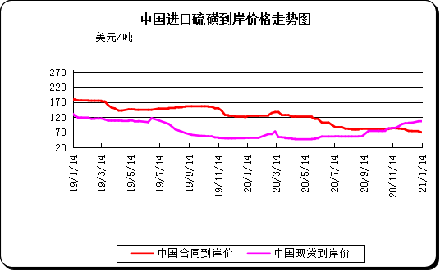

二、本周国内市场

2.1国内炼厂硫磺价格走势图
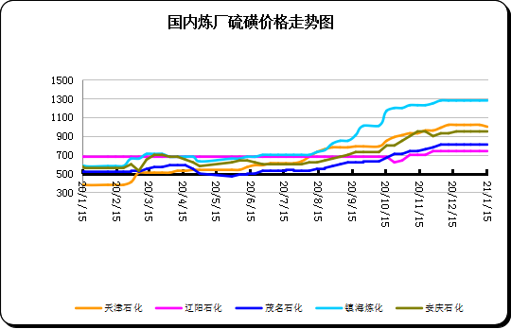

2.2中石化普光硫磺价格走势图
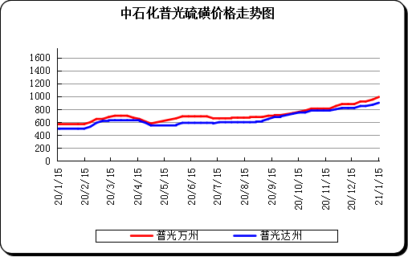

2.3港口库存及成交价格参考
日期 | 产品名称 | 港口 | 库存量 | 计量单位 | 备注
21-1-15 | 硫磺 | 南通港 | 0 | 万吨 | 散货颗粒
21-1-15 | 硫磺 | 防城港 | 44 | 万吨 | 颗粒
21-1-15 | 硫磺 | 湛江港 | 15.3 | 万吨 | 云天化和开磷货源
21-1-15 | 硫磺 | 北海港 | 24.4 | 万吨 | 贵州瓮福货源
21-1-15 | 硫磺 | 镇江港 | 103.5 | 万吨 | 散货颗粒
21-1-15 | 硫磺 | 青岛港 | 0 | 万吨 | 吨包颗粒，日韩块粉
21-1-15 | 硫磺 | 天津港 | 0 | 万吨
21-1-15 | 硫磺 | 日照港 | 0 | 万吨
21-1-15 | 硫磺 | 龙口港 | 3.22 | 万吨 | 工厂货源液体

2.4中国硫磺市场区域参考价
日期 | 2021/1/15 |  | 2021/1/8
省市及地区 | 固体硫磺成交价格（元/吨） | 液体硫磺成交价格（元/吨） | 固体硫磺成交价格（元/吨） | 液体硫磺成交价格（元/吨）
东北 | 730-840 | 660-770 | 730-830 | 680-770
华北 | 920-1010 | 980-1130 | 920-1030 | 890-980
沿江（华中） | 830-920 | 880-920 | 830-920 | 880-920
山东 | 900-1020 | 1080-1160 | 930-1040 | 990-1120
华东（江浙） | 1000-1280 | 950-1130 | 970-1280 | 920-1130
华南 | 800-870 | 770-1010 | 800-830 | 770-920
西南 | 870-990 | 870-900 | 820-900 | 820-850
西北 | 590-630 |  | 580-590

2.5国内炼厂硫磺一周价格涨跌表
地区 | 生产厂家 | 产品名称 | 规格 | 价格类型 | 21-1-15 | 21-1-8 | 价格单位 | 周涨跌
东北 | 大庆炼化 | 硫磺 | 固体 | 出厂价 | 0 | 0 | 元/吨 | 0
东北 | 大庆石化 | 硫磺 | 固体 | 出厂价 | 600 | 600 | 元/吨 | 0
东北 | 大连西太平洋石化 | 硫磺 | 固体 | 出厂价 | 0 | 0 | 元/吨 | 0
东北 | 大连西太平洋石化 | 硫磺 | 液体 | 出厂价 | 680 | 680 | 元/吨 | 0
东北 | 辽河石化 | 硫磺 | 固体 | 出厂价 | 740 | 740 | 元/吨 | 0
东北 | 辽阳石化 | 硫磺 | 液体 | 出厂价 | 740 | 740 | 元/吨 | 0
华东 | 上海金山石化 | 硫磺 | 固体 | 出厂价 | 0 | 0 | 元/吨 | 0
华东 | 上海金山石化 | 硫磺 | 液体 | 出厂价 | 1180 | 1180 | 元/吨 | 0
华东 | 南京金焰锶业 | 硫磺 | 固体 | 出厂价 | 0 | 0 | 元/吨 | 0
华东 | 扬子石化 | 硫磺 | 固体 | 出厂价 | 0 | 0 | 元/吨 | 0
华东 | 扬子石化 | 硫磺 | 液体 | 出厂价 | 1040 | 1040 | 元/吨 | 0
华东 | 金陵石化 | 硫磺 | 固体 | 出厂价 | 1000 | 970 | 元/吨 | 30
华东 | 金陵石化 | 硫磺 | 液体 | 出厂价 | 950 | 950 | 元/吨 | 0
华东 | 镇海炼化 | 硫磺 | 固体 | 出厂价 | 1280 | 1280 | 元/吨 | 0
华东 | 镇海炼化 | 硫磺 | 液体 | 出厂价 | 1130 | 1130 | 元/吨 | 0
华东 | 高桥石化 | 硫磺 | 固体 | 出厂价 | 1140 | 1110 | 元/吨 | 30
华东 | 高桥石化 | 硫磺 | 液体 | 出厂价 | 0 | 0 | 元/吨 | 0
华中 | 九江石化 | 硫磺 | 固体 | 出厂价 | 920 | 890 | 元/吨 | 30
华中 | 京山钡盐 | 硫磺 | 固体 | 出厂价 | 970 | 940 | 元/吨 | 30
华中 | 安庆石化 | 硫磺 | 固体 | 出厂价 | 950 | 950 | 元/吨 | 0
华中 | 武汉石化 | 硫磺 | 固体 | 出厂价 | 920 | 890 | 元/吨 | 30
华中 | 洛阳石化 | 硫磺 | 固体 | 出厂价 | 920 | 920 | 元/吨 | 0
华中 | 长岭石化 | 硫磺 | 固体 | 出厂价 | 920 | 920 | 元/吨 | 0
华北 | 天津石化 | 硫磺 | 固体 | 出厂价 | 1000 | 1020 | 元/吨 | 20
华北 | 天津石化 | 硫磺 | 液体 | 出厂价 | 0 | 0 | 元/吨 | 0
华北 | 日照岚桥石化 | 硫磺 | 固体 | 出厂价 | 0 | 0 | 元/吨 | 0
华北 | 日照岚桥石化 | 硫磺 | 液体 | 出厂价 | 0 | 0 | 元/吨 | 0
华北 | 沧州炼厂 | 硫磺 | 固体 | 出厂价 | 0 | 0 | 元/吨 | 0
华北 | 沧州炼厂 | 硫磺 | 液体 | 出厂价 | 1060 | 0 | 元/吨 | 0
华北 | 济南炼厂 | 硫磺 | 液体 | 出厂价 | 1100 | 0 | 元/吨 | 0
华北 | 燕山石化 | 硫磺 | 固体 | 出厂价 | 850 | 890 | 元/吨 | 40
华北 | 燕山石化 | 硫磺 | 液体 | 出厂价 | 0 | 0 | 元/吨 | 0
华北 | 胜利油田 | 硫磺 | 固体 | 出厂价 | 900 | 900 | 元/吨 | 0
华北 | 青岛炼化 | 硫磺 | 固体 | 出厂价 | 990 | 990 | 元/吨 | 0
华北 | 青岛炼化 | 硫磺 | 液体 | 出厂价 | 1080 | 0 | 元/吨 | 20
华北 | 青岛石化 | 硫磺 | 液体 | 出厂价 | 1060 | 0 | 元/吨 | 0
华北 | 齐鲁石化 | 硫磺 | 固体 | 出厂价 | 1020 | 1020 | 元/吨 | 0
华北 | 齐鲁石化 | 硫磺 | 液体 | 出厂价 | 0 | 0 | 元/吨 | 0
华南 | 广州石化 | 硫磺 | 块粉 | 出厂价 | 0 | 0 | 元/吨 | 0
华南 | 广州石化 | 硫磺 | 颗粒 | 出厂价 | 840 | 820 | 元/吨 | 20
华南 | 海南炼化岛内 | 硫磺 | 固体 | 出厂价 | 0 | 0 | 元/吨 | 0
华南 | 海南炼化岛外 | 硫磺 | 固体 | 出厂价 | 770 | 750 | 元/吨 | 20
华南 | 湛江东兴 | 硫磺 | 固体 | 出厂价 | 0 | 0 | 元/吨 | 0
华南 | 福建炼化 | 硫磺 | 固体 | 出厂价 | 0 | 0 | 元/吨 | 0
华南 | 茂名石化 | 硫磺 | 固体 | 出厂价 | 810 | 810 | 元/吨 | 0
西北 | 兰州石化 | 硫磺 | 固体 | 出厂价 | 690 | 680 | 元/吨 | 10
西北 | 塔河石化 | 硫磺 | 固体 | 出厂价 | 450 | 400 | 元/吨 | 50
西北 | 独山子石化 | 硫磺 | 固体 | 出厂价 | 322 | 322 | 元/吨 | 0
西北 | 长庆炼化 | 硫磺 | 固体 | 出厂价 | 0 | 0 | 元/吨 | 0
西南 | 中石化普光 | 硫磺 | 固体 | 出厂价 | 900 | 870 | 元/吨 | 30
西南 | 中石化普光万州 | 硫磺 | 固体 | 出厂价 | 990 | 950 | 元/吨 | 40
西南 | 重庆天然气净化总厂 | 硫磺 | 固体 | 出厂价 | 0 | 0 | 元/吨 | 0

2.6中国硫磺市场一周评述及后市
市场综述：本周国产硫磺市场价格上行，卡塔尔销售招标高价传闻引发业内关注，港内交投气氛再度升温，持货商捂盘推涨信心坚定，低价资源找寻困难，港内部分商户已开启适量购进操作，在外盘坚挺态势下卖方推涨情绪明显，买盘意向或进一步释放，行情或有望继续向上探涨。
国内各硫磺主流报价:硫磺市场中石化调价涨跌互现，华东地区金陵，高桥固硫上调30，液硫城市价格持稳，山东地区液硫城市送到价小涨10-20，华北地区天津固硫、沧州食品级下调20，燕山固硫下调40，华南地区广州、海南。北海上调20，其他资源点持稳，华中地区武汉、九江上调30，其他资源点价格持稳。硫磺市场依旧保持稳步提涨的走势，货商对后市充满信心，捂货挺价心态强烈，高价必然引起下游市场的抵触心理，终端用户入市谨慎，多持价观望为主，实际成单相对较少，市场运行走势良好，持货商报价坚挺，预计后市硫磺仍将有上涨的可能。
国内固体硫磺价格走势图
港口方面：截止本周四，中国主港硫磺库存219.53万吨，较上周四库存减少9.11万吨。
镇江港库存约103.5万吨，与上周四相比库存总量减少10.5万吨，期初受外盘坚挺上行提振，区内交投气氛向好，持货商顺势惜售推涨，使得行情向上发展。接着港上买盘气氛不断升温，场内低价资源找寻困难，行情迎来一波明显的上涨走势。
防城港硫磺库存44万吨左右，库存总量较上周减少11万吨，港内以工厂回运消耗库存为主，而长江市场贸易气氛不断升温，持货商挺涨情绪明显，区内价格跟随周边市场不断走高。西南地区下游工厂按需回运消耗。业者谨慎观望为主，山东市场本周稳中上行，区内僵持观望为主，地方炼厂继续以稳价出货为目的，大部资源点坚稳运行；主要生产单位因其上周有10-20的窄幅下行，加之其库存处于相对低位，出货顺畅，南京港硫磺库存20万吨左右，较上周减少3万吨。周边工厂回运不多，库存消耗较慢。北海港硫磺库存约为24.4万吨，库存总量较上周减少4.9万吨，以工厂货源为主。
影响因素：
一铵：一铵市场价格稳中窄幅上扬，近期原料硫磺、磷矿石、合成氨价格上扬，成本持续增压，多地疫情引起业者对运输情况的担忧，部分下游复合肥企业及贸易商进行原料备货，多数企业至少可执行至本月底，春节前订单已接满，价格出现抬涨，现阶段整体补单量有限，价格涨幅受限。
磷酸一铵(农业)市场价格表
二铵：二铵市场整体上行态势，部分企业报价调涨，业者心态积极;西南地区部分企业装置检修或减产，行业开工下行，产量下滑明显，市场供应偏紧;冬储市场稳步推进，受出口价格高位、疫情、物流发运紧张的影响，价格调涨，货源发运速度减缓。
磷酸二铵(农业)市场价格表
硫磺市场后市分析：硫磺市场持货商的积极运作，以及外盘方面向好信号的释放与积攒，部分商户已开启适量购进操作，促成行情明显上行。在追涨情绪的影响下，港上买盘意向或会进一步释放，持货商自然会借势推涨，预计短期内市场有望继续向上拓展。

